测 试 日 志
日期： 2026-09-08 测试人员： 查文翔 编号：CSRZ_GENERATE_001
测试对象名称 |  |  |  | 标准合同生成模块
编程人员 |  |  |  | 郭家亨
所属项目 |  |  |  | 智能法律合同审查与生成系统
序号 | 缺陷级别 | 优先级 | 测试项名称 |  | 操作步骤及现象 | 缺陷修改及原因简述 | 回测
1 | 二级 | 1 | 合同生成超时 |  | 通过问答输入关键信息后点击"生成合同"，等待超过30秒仍未返回结果。 | 原因：LLM推理默认在CPU上运行，未启用GPU加速。  修改：在模型加载时指定device="cuda"，将推理任务迁移至GPU。 | 合格
2 | 三级 | 2 | 合同条款不完整 |  | 生成的租赁合同缺少"租赁物维修责任"条款。 | 原因：合同模板库中租赁合同模板未包含维修责任条款。  修改：补充完善租赁合同模板，增加维修责任相关条款。 | 合格
3 | 四级 | 3 | 导出文件名异常 |  | 导出合同时文件名包含中文乱码，导致无法正常打开。 | 原因：文件名编码未指定UTF-8，中文编码异常。  修改：在导出逻辑中显式指定文件名为UTF-8编码。 | 合格
注：1、缺陷类型按照失效等级划分为一、二、三、四、五级。
2、优先级划分为3级，1-高优先级，2-中优先级，3-低优先级。优先级按照使用频率及对以后开发工作开展的影响程度决定。
3、缺陷修改及原因简述要求开发人员认真填写。
4、回测栏根据回测情况填写"合格"与"不合格"。 确认人： 郭家亨

测 试 日 志
日期： 2026-09-08 测试人员： 查文翔 编号：CSRZ_COMPARE_001
测试对象名称 |  |  |  | 条款比对模块
编程人员 |  |  |  | 郭家亨
所属项目 |  |  |  | 智能法律合同审查与生成系统
序号 | 缺陷级别 | 优先级 | 测试项名称 |  | 操作步骤及现象 | 缺陷修改及原因简述 | 回测
1 | 三级 | 2 | 差异标注错位 |  | 比对新旧两版合同时，差异高亮位置与实际变更条款不对应。 | 原因：文本对齐算法采用简单字符匹配，未处理条款顺序变化。  修改：采用基于语义相似度的条款对齐算法，支持顺序变化场景。 | 合格
2 | 四级 | 3 | 比对结果导出为空 |  | 点击"导出比对报告"后，生成的Excel文件内容为空。 | 原因：导出接口未正确传递比对结果数据。  修改：修复数据传递逻辑，将差异结果正确写入Excel。 | 合格
注：1、缺陷类型按照失效等级划分为一、二、三、四、五级。
2、优先级划分为3级，1-高优先级，2-中优先级，3-低优先级。优先级按照使用频率及对以后开发工作开展的影响程度决定。
3、缺陷修改及原因简述要求开发人员认真填写。
4、回测栏根据回测情况填写"合格"与"不合格"。 确认人： 郭家亨

测 试 日 志
日期： 2026-09-08 测试人员： 查文翔 编号：CSRZ_COMPLIANCE_001
测试对象名称 |  |  |  | 合规性检查模块
编程人员 |  |  |  | 郭家亨
所属项目 |  |  |  | 智能法律合同审查与生成系统
序号 | 缺陷级别 | 优先级 | 测试项名称 |  | 操作步骤及现象 | 缺陷修改及原因简述 | 回测
1 | 二级 | 1 | 合规检查漏报 |  | 对含数据出境条款的合同进行GDPR合规检查时，系统未提示数据出境合规风险。 | 原因：GDPR法规规则库中缺少数据出境相关校验规则。  修改：补充GDPR中数据跨境传输相关规则，增加对应风险提示。 | 合格
2 | 三级 | 2 | 法规条款引用错误 |  | 合规报告中引用的数据安全法条款号与实际法规不符。 | 原因：法规条款数据库中部分条款号录入错误。  修改：核对数据安全法原文，修正条款号数据库。 | 合格
注：1、缺陷类型按照失效等级划分为一、二、三、四、五级。
2、优先级划分为3级，1-高优先级，2-中优先级，3-低优先级。优先级按照使用频率及对以后开发工作开展的影响程度决定。
3、缺陷修改及原因简述要求开发人员认真填写。
4、回测栏根据回测情况填写"合格"与"不合格"。 确认人： 郭家亨

测 试 日 志
日期： 2026-09-09 测试人员： 查文翔 编号：CSRZ_SYSTEM_001
测试对象名称 |  |  |  | 系统整体联调
编程人员 |  |  |  | 查文翔，郭家亨，陈俊福
所属项目 |  |  |  | 智能法律合同审查与生成系统
序号 | 缺陷级别 | 优先级 | 测试项名称 |  | 操作步骤及现象 | 缺陷修改及原因简述 | 回测
1 | 三级 | 2 | 跨模块数据传递异常 |  | 合同审查完成后跳转至条款比对模块时，审查结果数据未传递。 | 原因：前端路由跳转时未携带上下文数据。  修改：使用全局状态管理存储审查结果，跨模块共享数据。 | 合格
2 | 四级 | 3 | 页面加载缓慢 |  | 首次访问系统时首页加载时间超过3秒。 | 原因：首页加载了多个未压缩的大体积JS资源。  修改：对静态资源进行压缩打包，启用懒加载。 | 合格
注：1、缺陷类型按照失效等级划分为一、二、三、四、五级。
2、优先级划分为3级，1-高优先级，2-中优先级，3-低优先级。优先级按照使用频率及对以后开发工作开展的影响程度决定。
3、缺陷修改及原因简述要求开发人员认真填写。
4、回测栏根据回测情况填写"合格"与"不合格"。 确认人： 郭家亨

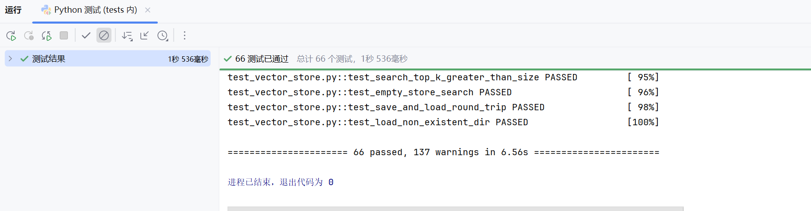
图 测试结果（Python 自动化测试 66 个用例全部通过）

